第３７回　お楽しみ講座

**今話題のタブレット端末に  
触れてみたい人は大集合**

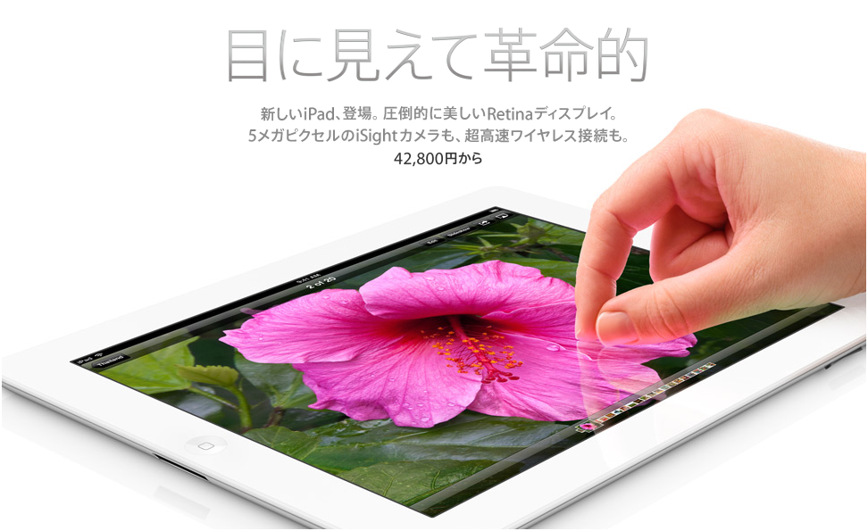

**日　　時：　平成２４年７月８日（日）**

**午前９時から１２時まで**

**場　　所：　中央ライフデザインセンター第三研修室**

**内　　容：　新型iPadの使い方　/　出来ることなど**

**講　　師：　野口　義朗**

**申　　込：　noguchiy@clock.ocn.ne.jp**

**募　　集：　１２名（６台の新型iPadを二人づつで使用します。）**

**申し込みが多数の場合は、午後も実施します。**

**MPCお楽しみ講座企画班**